PREFEITURA MUNICIPAL DE RIBEIRÃO CORRENTE/SP
DEPARTAMENTO DE EDUCAÇÃO
E. M. “Farid Salomão” (PRÉ-ESCOLA)
Rua Rita Cândida da Silveira nº 1200 – Bairro Monte Alegre – Ribeirão Corrente/SP - CEP: 14.445-000
Fone: (16) 3749-1013 / e-mail: preescola@ribeiraocorrente.sp.gov.br

ATIVIDADES REMOTAS – EDUCAÇÃO FÍSICA – FEVEREIRO/2021

PRÉ-ESCOLA “Farid Salomão”

Professor (a): Gleysse e Fabrício

Turma(s): Etapas 1-A, 1-B, 2-A e 2-B
Descrição/orientação para realizar a atividade 1: 1ª Semana.

APRESENTAÇÃO E ACOLHIMENTO: O professor apresenta-se e depois pede para cada um, como se fosse um super herói, agachar e saltar dizendo o nome. Despedir e lembrar da importância do uso de máscara.
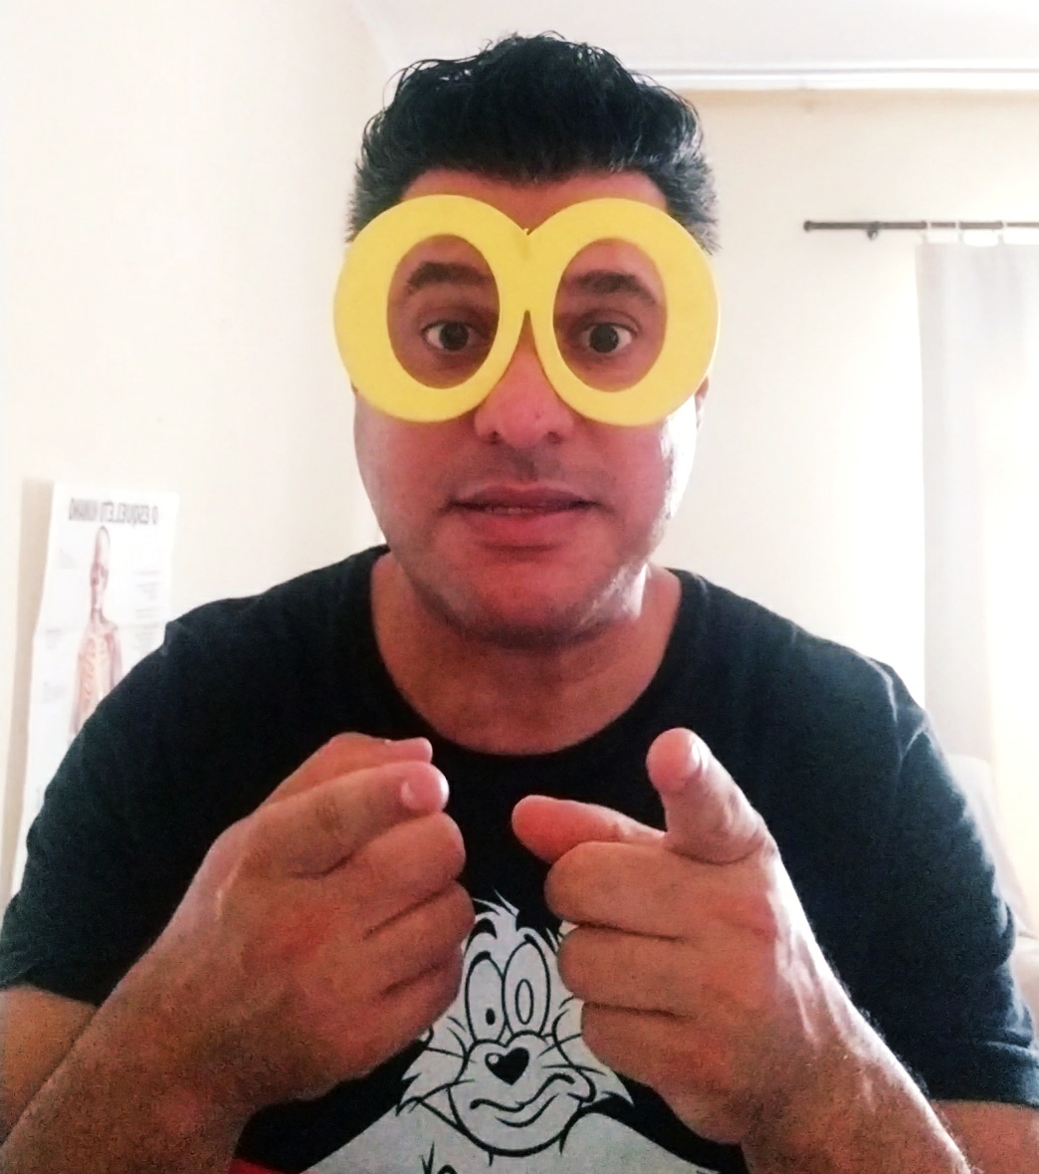

Descrição/orientação para realizar a atividade 2: 2ª Semana.

ATIVIDADE: ILHA DOS DINOSSAUROS
MATERIAIS NECESSÁRIOS: UMA LINHA (CORDA, BARBANTE, FITA ETC.), ALMOFADAS OU TRAVESSEIROS E 3 BOLINHAS DE PAPEL E UMA CAIXA DE SAPATO.
MONTAGEM: COLOQUE A LINHA ESTICADA NO CHÃO, DEPOIS COLOQUE OS TRAVESSEIROS OU ALMOFADAS PRÓXIMOS UNS AOS OUTROS. NA PONTA DA LINHA COLOQUE AS BOLINHAS. VEJA O EXEMPLO:

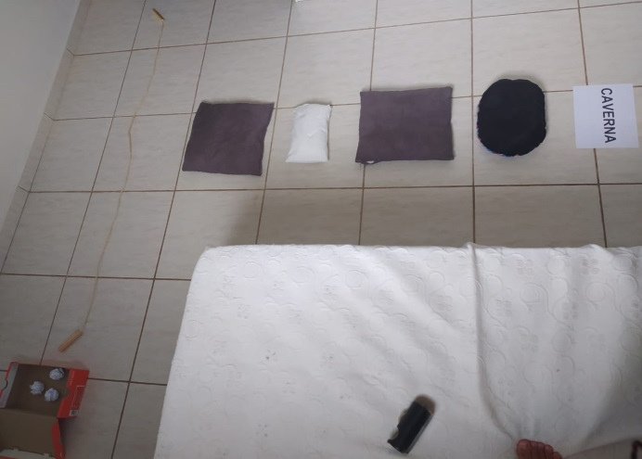
Exemplo da Atividade de Educação Física

COMO REALIZAR: DIGA ÀS CRIANÇAS QUE A ATIVIDADE DESSA SEMANA SERÁ NA ILHA DOS DINOSSAUROS, E QUE O DINOSSAURO REX PEDIU A AJUDA DELES PARA LEVAR OS SEUS “OVOS” (BOLINHAS DE PAPEL) QUE ESTÃO GUARDADOS NO “NINHO” (CAIXA DE SAPATO) ATÉ A SUA CAVERNA. PARA ISSO PRECISAM PEGAR OS “OVOS” (BOLINHAS DE PAPEL) NO “NINHO” (CAIXA DE SAPATO) CAMINHAR SE EQUILIBRANDO PELA PONTE ESTREITA (LINHA NO CHÃO), PASSAR PELO CAMINHO DAS PEDRAS (ALMOFADAS) ATÉ CHEGAREM NA CAVERNA (FIM DO CAMINHO DE ALMOFADAS).
COMPLETADO, ELES VOLTAM PELO MESMO CAMINHO PARA BUSCAR OUTRO “OVO”.

Descrição/orientação para realizar a atividade 3: 3ª Semana.
Aula on-line App ZOOM
(Os professores irão enviar o link no grupo para participarem da aula.)

NESSA ATIVIDADE CANTAREMOS A MÚSICA DA BORBOLETINHA FAZENDO UM EXERCÍCIO.
SENTE NO CHÃO E UNA A SOLA DOS PÉS. SEGURE COM AS MÃOS A PONTA DOS PÉS. MOVIMENTANDO AS PERNAS COMO SE FOSSEM ASAS, CANTEM A MÚSICA DA BORBOLETINHA. ESTENDER UMA PERNA E DEIXAR A OUTRA FLEXIONADA PRA FAZER O EXERCÍCIO SOMENTE COM UMA “ASA”. DEPOIS TROCAR DE “ASA”.

Música:
BORBOLETINHA TÁ NA COZINHA
FAZENDO CHOCOLATE PARA A MADRINHA
POTI-POTI
PERNA DE PAU
OLHO DE VIDRO
E NARIZ DE PICA PAU
PAU-PAU
Descrição/orientação para realizar a atividade 4: 4ª Semana.

VAMOS UNIR AGORA O AGACHAMENTO COM O SALTO DO SUPER HERÓI E RAPIDAMENTE SENTAR AO CHÃO E FAZER A MÚSICA DA BORBOLETINHA COM AS DUAS ASAS E UMA DE CADA VEZ. DEPOIS DE FAZER A MÚSICA DA BORBOLETINHA AJUDAR O DINOSSAURO A LEVAR OS OVOS DELE NA ILHA.

**********

